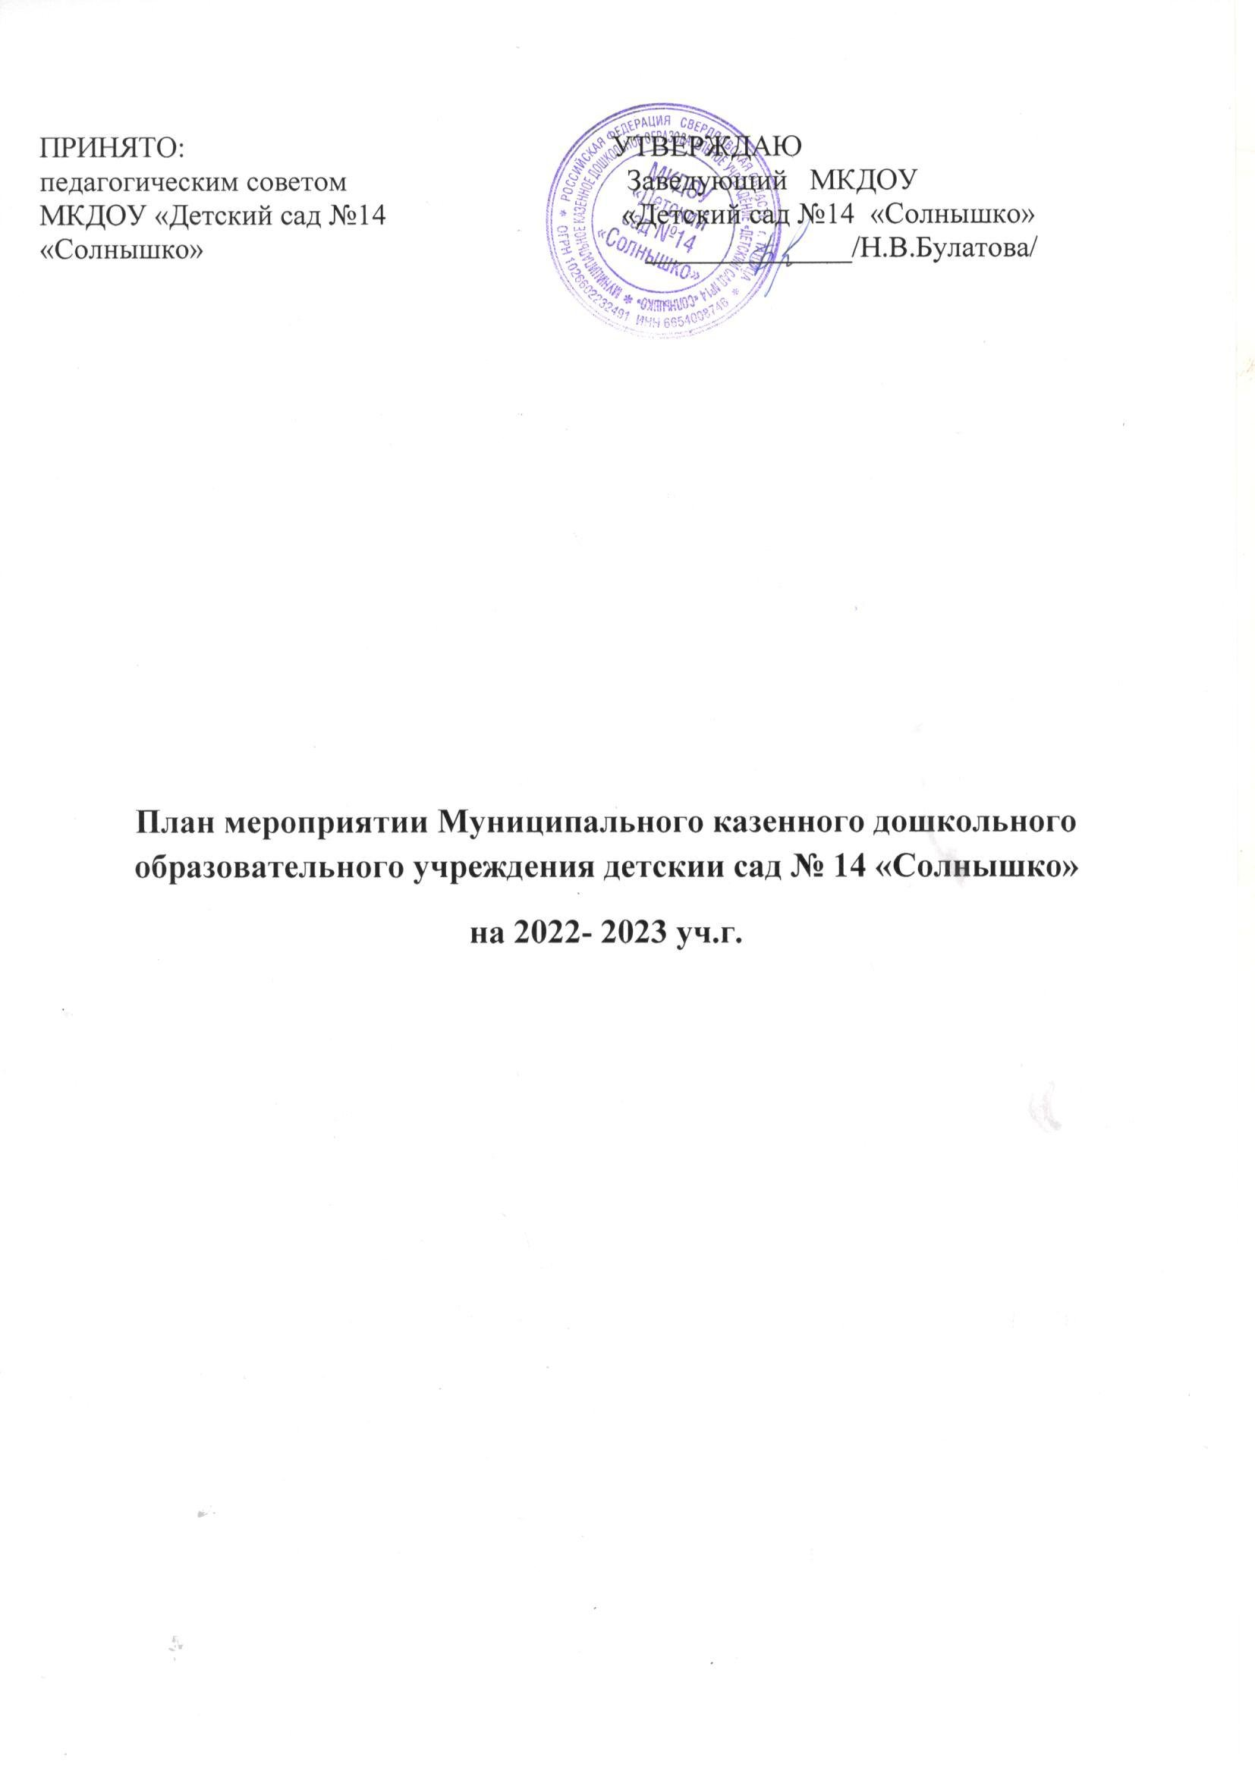

ПРИНЯТО: УТВЕРЖДАЮ

педагогическим советом Заведующий МКДОУ

МКДОУ «Детский сад №14 «Детский сад №14 «Солнышко»

«Солнышко» ______________/Н.В.Булатова/

**План мероприятии Муниципального казенного дошкольного образовательного учреждения детскии сад № 14 «Солнышко»**

**на 2022- 2023 уч.г.**

**Цель** методической работы: создание оптимальных условий для развития личности ребенка, содействие формированию мотивации к познанию и творчеству

**Задачи**

- рост профессионального уровня и мастерства педагогических работников;

- развитие творческой самостоятельности педагогических работников;

- обобщение и распространение передового педагогического опыта;

- удовлетворение интересов и потребностей ребенка в сфере дополнительного образования.

**Содержание работы старшего воспитателя.**

1. **Работа с кадрами**

1.1. Инструктажи.

1.2. Производственное собрание.

1.3. Самообразование. Повышение квалификации.

1.4. Аттестация.

1.5. Работа с молодыми специалистами.

1.6. Консультации с обслуживающим персоналом.

**Организационно – педагогическая работа**

2.1. Совет педагогов.

2.2. Консультации для воспитателей.

2.3. Открытые просмотры НОД.

2.4. Изучение передового педагогического опыта работы.

2.5. Смотры – конкурсы, выставки детского творчества.

2.6. Музыкальные развлечения, праздники.

2.7. Физкультурные развлечения, праздники.

2.8. Оздоровительно – профилактическая работа.

2.9. Контроль, руководство.

**Работа с родителями, школой и другими организациями**

3.1. Родительские собрания.

3.2. Работа родительского комитета.

3.3. Организация выставок, творчества.

3.4. Наглядная информация.

**Взаимодействие с социальными партнёрами**

4.1. Планирование мероприятий

4.2. Анализ школьной успеваемости выпускников ДОУ

4.3. Экскурсии в библиотеку

4.4. Участие воспитанников в спортивных соревнованиях

4.5. Отдел ГИБДД

4.6. Детская поликлиника

4.7. Взаимодействие с учреждениями культуры

4.8. Взаимодействие с учреждениями дополнительного образования

4.9. Отдел полиции

4.10. Образовательные учреждения города

**Сентябрь**

|  |  |  |
| --- | --- | --- |
| **Разделы** | **Наименование работы** | **Сроки проведения** |
| **Работа с кадрами** | Определение тематики самообразования педагогов  Консультация «Предметно- развивающая среда по ознакомлению детей с ПДД» (раздел «ПДД») – задачи, содержание.   Работа над проектом «Азбука дорожной безопасности»   Консультация «Задачи воспитателя в адаптационный период» | В течение месяца    С 04.09. – 11.09. 2022г. |
| **Контроль** | Готовность детского сада к новому учебному году (тематический)  Готовность педагогов к НОД с детьми (оперативный)  Сформированность у детей культурно-гигиенических навыков при умывании (оперативный)  Соблюдение режима дня (оперативный)  Деятельность воспитателей по календарному планированию и ведению документации (оперативный) | 1 нед |
| **Работа с молодыми кадрами** | Консультация: «Планирование воспитательно-образовательной работы» | 1 нед |
| **Организационно – педагогическая работа** | Составление сетки занятий на учебный год.  Мониторинг детей младшей группы (заполнение адаптационных листов)  Оформление выставки «Ко дню пожилого человека»  Конкурс открытка «Ко дню пожилого человека»  **Педагогический совет №1: (Установочный)**  - Подведение итогов воспитательно – образовательной работы в летний период;  - Утверждение плана работы на 2019 – 2020 учебный год;  -Утверждение режимных моментов совместной и самостоятельной деятельности на 2019 – 2020 г.;  - Утверждение плана работы дорожно-транспортного и пожарной безопасности на 2019 – 2020 учебный год.  - Утверждение основной образовательной программы ДОУ.  **Предупредительный контроль**  Проверка наличия тематических планов | Сентябрь |
| **Работа с родителями ДОУ** | Наглядная информация (стенды, папки):  Методические рекомендации «Безопасность ребенка».  **Общее собрание**«Родители и воспитатели партнеры воспитания детей».  Конкурс открытка «Ко дню пожилого человека» | Сентябрь |
| **Общие мероприятия для детей** | Мероприятие, посвященное дню знаний «День знаний!» | 2 сентября |

**Октябрь**

|  |  |  |
| --- | --- | --- |
| **Разделы** | **Наименование работы** | **Сроки проведения** |
| **Работа с кадрами** | 1. Консультация «Проблемы организации игровой деятельности детей в современном детском саду»  2.  Семинар «Развивающие игры нового поколения в интеллектуальном развитии дошкольников»  3. Подготовка праздника «Ко дню пожилого человека»  4. Акция «Бумаге вторая жизнь» | 1.      нед    В течение месяца |
| **Организационно – педагогическая работа** | 1. Организация выставки поделок из природного материала «Скака выросла на грядке».  2. Предупредительный контроль.  - Проверка планов воспитательно-образовательной работы | 1 – 2 нед.    4 нед. |
| **Контроль** | Организация дежурства в группе (оперативный),  Выполнение режима прогулки. Длительность, частота и место проведения НОД в зависимости от возраста детей и погодных условий (оперативный)  Совместная деятельность педагога воспитанников во 2-й половине дня (оперативный) |  |
| **Работа с молодыми кадрами** | Консультация для молодых специалистов: Методические рекомендации педагогам по организации праздников в детском саду совместно с родителями воспитанников |  |
| **Работа с родителями ДОУ** | 1.      Наглядная информация (стенды, папки): «ОСЕНЬ ЗАЛОТАЯ»  Памятка «Права ребёнка»   1. Участие родителей в выставке поделок из природного материала. 2. Акция «Бумаге вторая жизнь» | В течение месяца |
| **Общие мероприятия для детей** | Подготовка и проведение праздника «Ко дню пожилого человека»  Выставка поделок из природного материала «Тайные дары природы». | Октябрь |

**Ноябрь**

|  |  |  |
| --- | --- | --- |
| **Разделы** | **Наименование работы** | **Сроки проведения** |
| **Работа с кадрами** | 1.      Консультация «Построение игровой среды по ПДД в группах».  2.      Работа над проектом «Театральная пятница»  4.      Акция «Бумаге вторая жизнь» | В течение месяца |
| **Организационно – педагогическая работа** | 1.      Педсовет «Создание предметно-развивающей среды для игровой деятельности. | В течение месяца |
| **Контроль** | Организация и проведение утренней гимнастики, гимнастика  после сна (оперативный)  Контроль за ведением документации по работе с родителями (оперативный)  Контроль за ведением документации педагога-психолога (оперативный) |  |
| **Работа с молодыми кадрами** |  |  |
| **Работа с родителями ДОУ** | 1.      Наглядная информация (стенды, папки):  - «День матери»  2.    Проведение праздника для родителей «День МАТЕРИ» | В течение месяца    4 нед |
| **Общие мероприятия для детей** | 1.     Акция «Бумаге вторая жизнь» | 3 нед. |

**Декабрь**

|  |  |  |
| --- | --- | --- |
| **Разделы** | **Наименование работы** | **Сроки проведения** |
| **Работа с кадрами** | 1.      Круглый стол «Это полезно знать» (отчеты по самообразованию).  2.      Консультация «Формирование правильной устной речи детей»  3.      Посещение открытой НОД   4. Проведение Выставка смотр «Снежинка»   1. АКЦИЯ «Кормушка» | В течение месяца |
| **Организационно – педагогическая работа** | 1.      Подготовка к проведению и проведение новогодних утренников для детей.  2.      Оперативный контроль:  1. Подготовка, проведение и эффективность утренней гимнастики и  упражнений после дневного сна.  2.  Планирование и проведение спортивных упражнений на воздухе.  5.  Текущий контроль:  установление правильности осуществления физического развития ребенка, внедрение в образовательный процесс здоровьесберегающих технологий. | В течение месяца |
| **Контроль** | Оформление родительских уголков (оперативный),  Календарные планы (оперативный), |  |
| **Работа с молодыми кадрами** | Консультирование по запросу |  |
| **Работа с родителями ДОУ** | 1.      Наглядная информация (стенды, папки):  2.    Привлечение родителей в проведении новогодних утренников  3. Выставка смотр «Снежинка»  4. АКЦИЯ «Кормушка» | В течение месяца |
| **Общие мероприятия для детей** | 1.      Спортивный досуг  2.    Утренники «Новогодний серпантин»  3. АКЦИЯ «Кормушка» | В течение месяца |

**Январь**

|  |  |  |
| --- | --- | --- |
| **Разделы** | **Наименование работы** | **Сроки выполнения** |
| **Работа с кадрами** | 1. Консультации по запросу 2. Фото выставка «Зимняя красавица» 3. Тематическое занятие «Я говорю из Ленинграда»посвященный снятию блакады Ленинграда (1944г.) | в течение месяца |
| **Организационно – педагогическая работа** | 1.      Организация смотра – конкурса «Лучшее оформление участка зимой». | в течение месяца |
| **Контроль** | Организация исследовательской деятельности (оперативный),  Состояние игровых и развивающих уголков группы (оперативный)  Организация и проведение спортивных  и подвижных игр (оперативный) |  |
| **Работа с молодыми кадрами** | Консультация для молодых специалистов по запросу |  |
| **Работа с родителями ДОУ** | 1.Наглядная информация (стенды, папки):  2.Совместное участие детей и родителей в Смотр-конкурс «Парад снеговиков»  3. Конкурс рисунков посвященных празднованию 75 годовщины ВОВ | в течение месяца |
| **Общие мероприятия для детей** | 1.    Спортивный досуг  2.    Конкурс рисунков посвященных празднованию 75 годовщины ВОВ | в течение месяца |

**Февраль**

|  |  |  |
| --- | --- | --- |
| **Разделы** | **Наименование работы** | **Сроки проведения** |
| **Работа с кадрами** | 1.Консультация для педагогов по запросу  2. Посещение открытой НОД  3. Фото стенд «Слава армии родной»  4. Конкурс рисунков посвященных празднованию 75 годовщины ВОВ | в течение месяца |
| **Организационно – педагогическая работа** | 1. Организация выставки детских работ «Наши замечательные папы», «Открытка для папы»  2. Подготовка и проведение праздника посвященный «Дню защитника Отечества» | в течение месяца |
| **Контроль** | Сформированность у детей навыков самообслуживания (оперативный),  Организация трудовой деятельности (оперативный),  Контроль за состояние планов по самообразованию (оперативный) |  |
| **Работа с молодыми кадрами** |  |  |
| **Работа с родителями ДОУ** | 1.Оформление стендов, папок – передвижек по вопросам воспитания и обучения детей.  2.Привлечение родителей в спортивный праздник, посвященный Дню защитников Отечества.  3. Фото стенд «Слава армии родной»  4. Конкурс рисунков посвященных празднованию 75 годовщины ВОВ | в течение месяца |
| **Общие мероприятия для детей** | 1. Спортивный праздник, посвященный Дню защитников Отечества. 2. Конкурс рисунков посвященных празднованию 75 годовщины ВОВ | 3 нед    2 нед. |

**Март**

|  |  |  |
| --- | --- | --- |
| **Разделы** | **Наименование работы** | **Сроки проведения** |
| **Работа с кадрами** | 1.Подготовка к городскому семинару  2. Консультация «Роль детского сада в подготовке детей к школьному обучению»  3.Оформление информационных стендов «Великая Победа»   1. Тематическая беседа «Ни кто не забыт, ни что не забыто» 2. Выставка детских работ «Весна идет, весне дорогу» |  |
| **Организационно – педагогическая работа** | 1.      Конкурс чтецов среди дошкольников  2.      Подготовка утренника «8 МАРТА» |  |
| **Контроль** | Совместная деятельность педагога воспитанников во 2-й половине дня (оперативный)  Состояние работы по познавательному развитию дошкольников в ДОУ (оперативный)  Проведение развлечений (оперативный) |  |
| **Работа с молодыми кадрами** |  |  |
| **Работа с родителями ДОУ** | 1.    Оформление стендов, папок – передвижек: «Рекомендации родителям по оздоровлению детей в домашних условиях». | 1 – 2 нед.  в течение месяца |
| **Общие мероприятия для детей** | 1. Праздник  «Поздравляем милых мама» 2. Выставка детских работ «Весна идет, весне дорогу» 3. Тематическая беседа «Ни кто не забыт, ни что не забыто» | 1 нед  2 нед. |

**Апрель**

|  |  |  |
| --- | --- | --- |
|  | **Наименование работы** | **Сроки проведения** |
| **Работа с кадрами** | 1. Методические рекомендации «Система работы с детьми по ознакомлению с правилами уличного движения» 2. Оформление информационных стендов «Великая Победа» 3. Тематическая беседа «память сердца» освобождение узников канцлагерей. | в течение месяца    9.04-10.04 |
| **Организационно – педагогическая работа** | 1.   Смотр детских участков  2.    Консультации по запросу  3.Организация выставки рисунков, поделок и аппликаций «День космонавтики» | в течение месяца |
| **Контроль** | «Развитие ребенка в рисовании, лепке,аппликации» (оперативный)  Организация дежурства в группе (оперативный)  Деятельность воспитателей по календарному планированию и ведению документации (оперативный) | в течение месяца |
| **Работа с молодыми** |  | в течение месяца |
| **Работа с родителями ДОУ** | 1.Оформление стендов, папок – передвижек:  - Для родителей подготовительной к школе группы «В школу с радостью»;  - «Что нужно знать родителям будущих первоклассников»;  - «Скоро в школу!» | в течение месяца |
| **Общие мероприятия для детей** | 1. Театральная неделя «В гостях у сказки» 2. Трансляция видиоролика «встреча на Эльбе» 3. Тематическая беседа «память сердца» освобождение узников канцлагерей. | в течение месяца |

**Май**

|  |  |  |
| --- | --- | --- |
| **Разделы** | **Наименование работы** | **Сроки проведения** |
| **Работа с кадрами** | 1.      Подготовка и проведение городского дефиле.  2.      Подготовка к итоговому Совету педагогов.  3. Книжная выставка «75 лет ВОВ»  4. Раионный конкурс чтецовв «Пришла весна- пришла победа»  5. «Бессмертный полк» | 9 мая |
| **Организационно – педагогическая работа** | **Итоговый Совет педагогов «Подведение итогов работы за учебный год»**  - Вступительное слово заведующего.  Характеристика образовательной работы за 2021-2022учебный год.  - Самоанализ работы педагогов.  - Итоги участия в конкурсах разного уровня за год  - Повышение квалификации и переподготовка педагогических кадровДОУ, самообразование педагогических работников, подготовка к аттестации.  - Основные направления работы на уч. год  - Инструктаж по охране труда на летнийпериод.  -Утверждения плана ЛОР. |  |
| **Контроль** | «Организация наблюдений в природе»  Анализ образовательной и методической работы за учебный год (итоговый)  Готовность детей подготовительных групп к школьному обучению (итоговый) |  |
| **Работа с молодыми кадрами** | Просмотр открытой НОД |  |
| **Работа с родителями ДОУ** | 1.    Общее родительское собрание «Об итогах работы за год. О летне-оздоровительной работе»  2.    Оформление стендов, папок – передвижек:  3.    Выставка детских работ посвященных  Дню Победы, «Азбука безопасности»  4.    Родительское собрание для родителей выпускников.  5.    Круглый стол для родителей будущих первоклассников с участием учителя начальных классов «Еще раз о главном», «Чему мы научились за год?»  6.    Привлечение родителей к оформлению участка детского сада. | 3 – 4 нед    В течение месяца |
| **Общие мероприятия для детей** | 1. Праздник посвященный «День победы» 2. Спортивный досуг «Безопасность на дороге» 3. Выпускной праздник «До свидания детский сад» | 1 - 2 нед.    3 – 4 нед |